Opsætningsvejledning: Der skal være ca 26 cm fra toppen af skabsdøren til modulernes beslag for at undgå kollision med håndvasken.
Mål altid størrelse og placering af din egen vask i forhold til modulernes placering!
1. Hvis skabsdøren er 60 cm – 65 cm bred:
Start med montering af de 2 største (højre og venstre ovale moduler) af de 4 moduler midt på døren. De 2 øvrige moduler skal monteres ca 7 cm på hver side af de 2 moduler. Afprøv altid placeringen, før du borer hul, da der kan forekomme små forskelle fra modul til modul. Du vil altid kunne korrigere for disse forskelle ved forsigtigt at rette på metaltråden, da den fjedrer. Du bestemmer også selv, om du vil have mere end 1 mm mellemrum mellem modulerne.
Da metaltrådene fjedrer, gør det ikke noget, hvis modulerne rører ved hinanden.

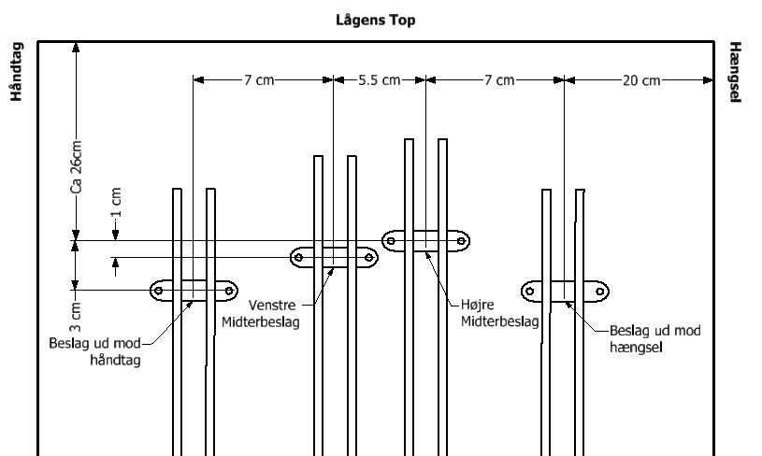

2. Hvis skabsdøren er min. 65 cm bred. Se også beskrivelse punkt 1.
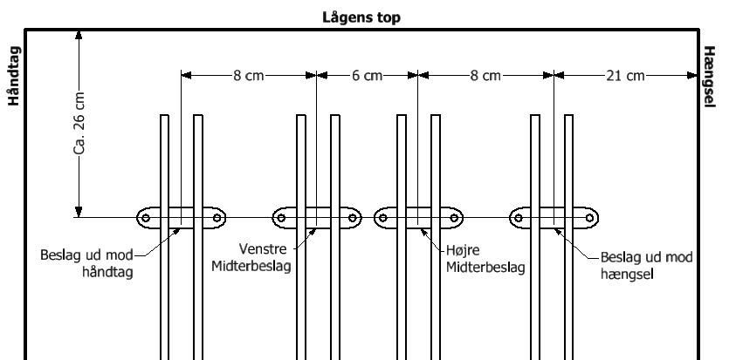

Vedlagt: 8 skruer, 4 klemmer til affaldsposer, poser

